Style Guide GMD1B Project 2 (Jens, Guy, Jarno, Justin)

*Ons thema dat we hebben gekozen ziet er uit als een mediëval fantasy met een optionele grimachtige vibe.*

***Omgeving***

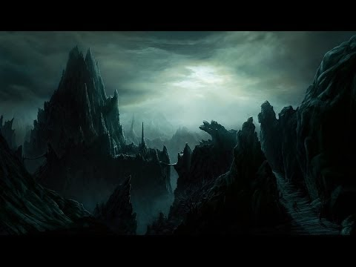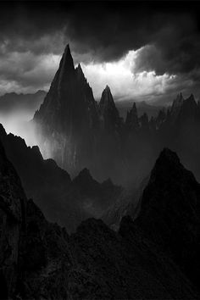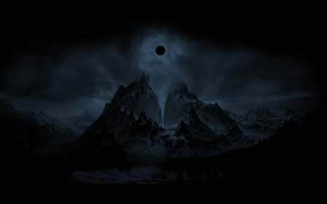

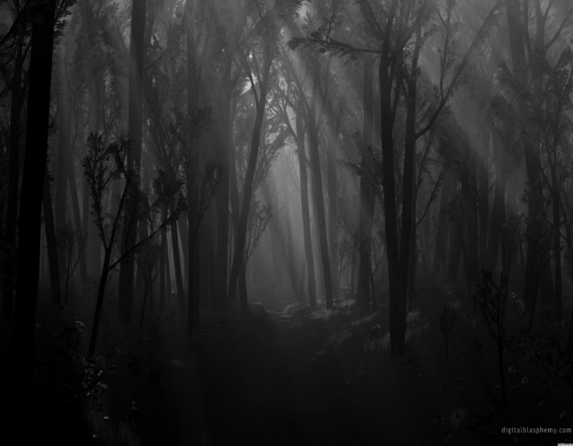

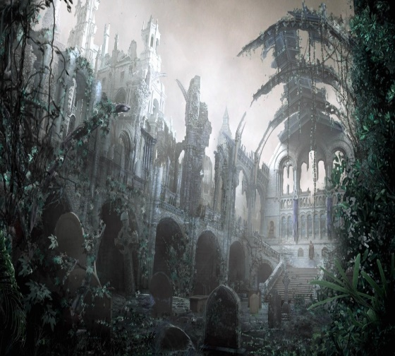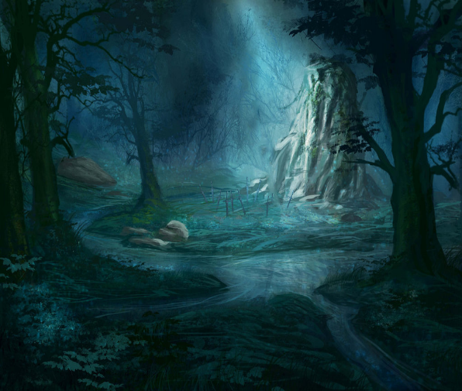

*De omgeving ligt verscholen tussen imposante grillige hoge bergen, welke alleen toegankelijk is via een smalle doorgang. Hier aangekomen treed je een mysterieus groot donker woud met ruïnes binnen. Het woud en de ruïnes herbergen allerlei duistere geheimen en gevaren.*

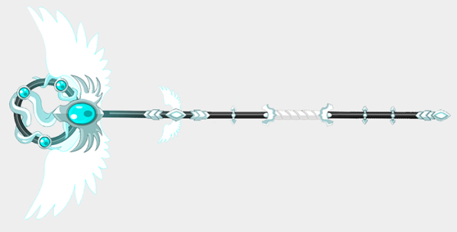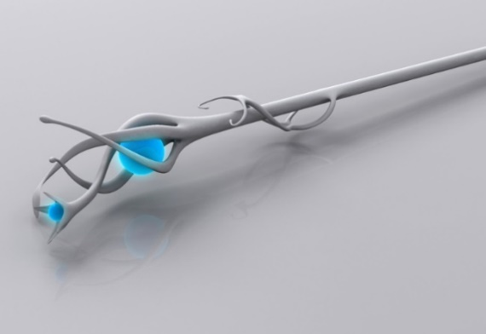***Wapen & Materialen.***

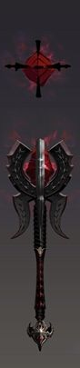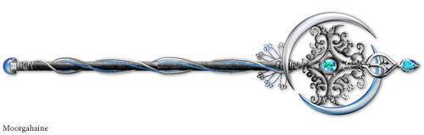

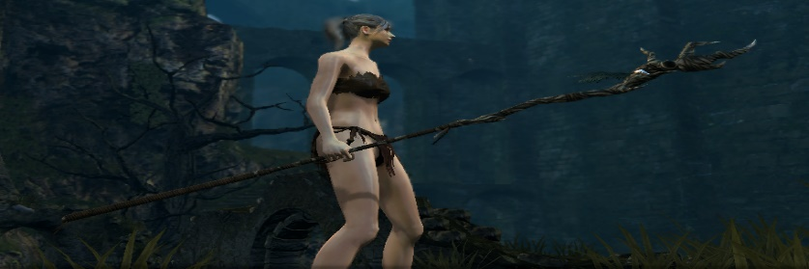

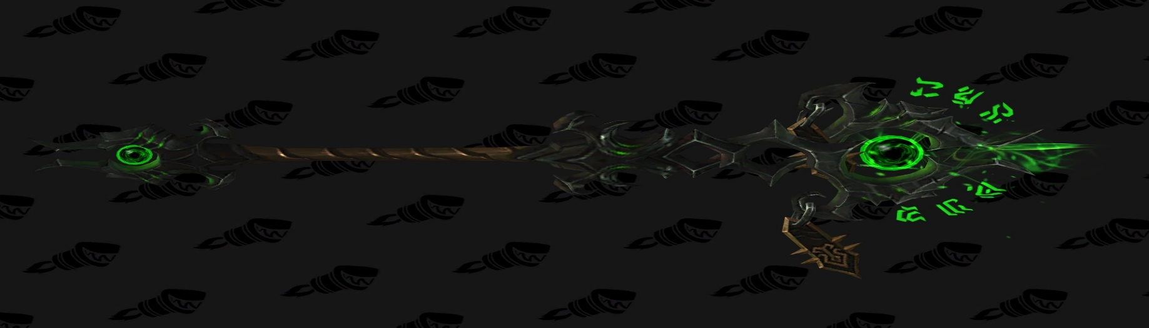

*Het doel van ons is dat uiteindelijk onze wapens er natuurlijk fantasierijk uitzien terwijl het nog wel de atmosfeer bevat van een medieval, grimme tijd. Hiervoor hadden we een aantal materials kunnen bedenken dat goed bij de wapens/Omgeving zouden passen, met als volgende voorbeelden:*

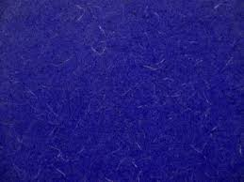

* *Cobalt*

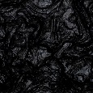

* *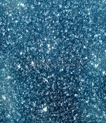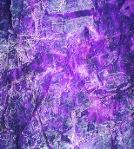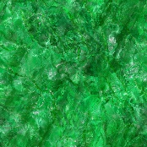Obsidian*
* *Als gems (Emerald. Amethyst, Diamond)*

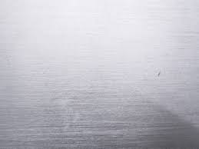

* *Silver*

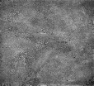

* *Lead*

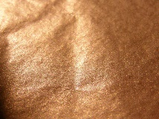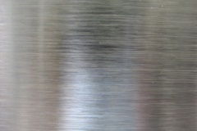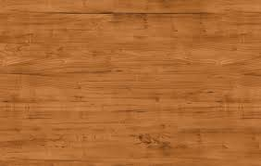

* *Wood, Chrome, Bronze*